# W13 V1.0 安装指南

本指南主要介绍设备包装清单、典型组网图、安装、管理、设备外观、常见问题及安全信息等，若要了解更多功能设置，可在“其他资料”模块或访问官网（www.tenda.com.cn）查看产品详细配置指南。

#### 包装清单

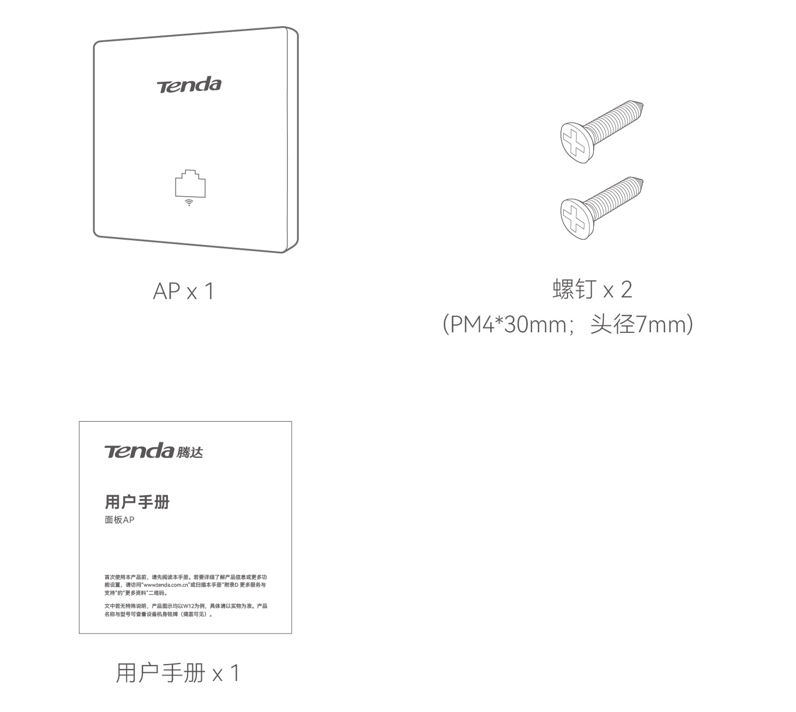

#### 典型组网图

**提示**

AP支持IEEE 802.3af PoE供电。供电时请使用网线（推荐超5类或以上，≤100米）连接AP的背面网口与PoE供电设备的PoE供电口。下图以PoE交换机供电为例。

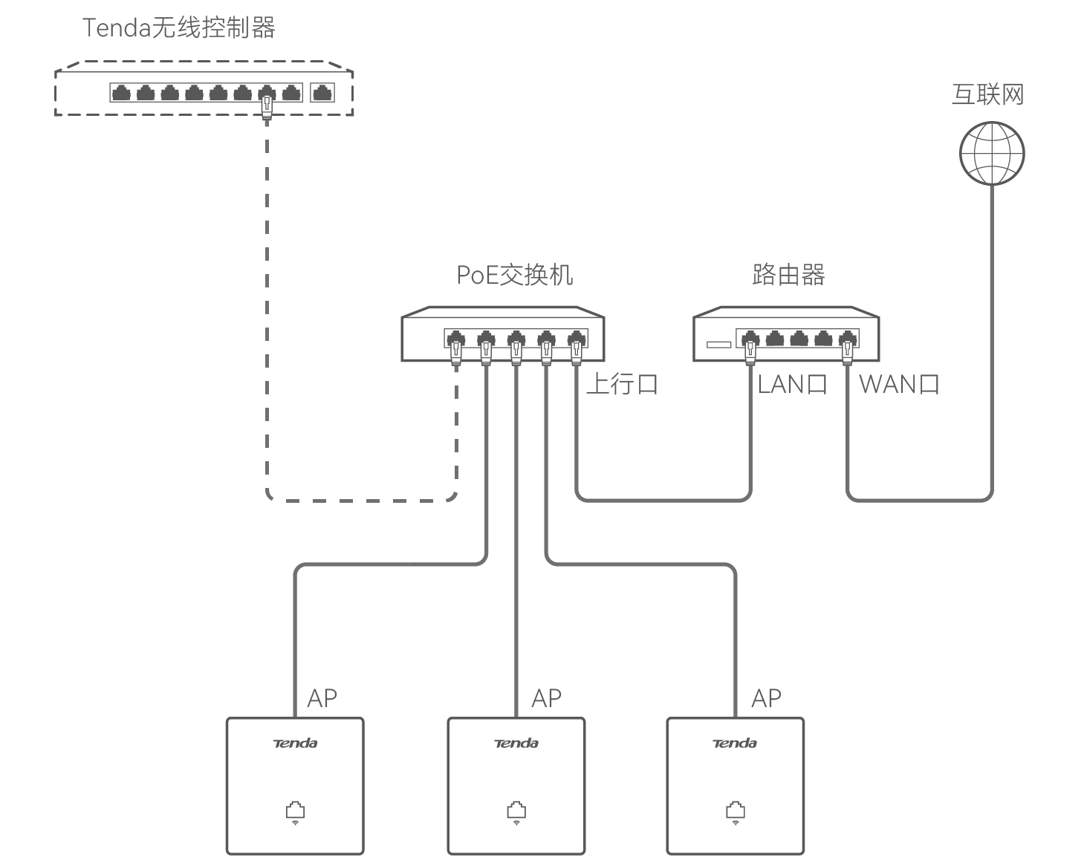

#### 安装AP

本AP可以安装在墙面上的86型网络接线盒中。

**提示**

安装前：  
−    建议使用表格记录AP的MAC地址（揭开AP外盖，见机身铭牌）和安装位置，方便以后通过MAC地址定位AP。  
−    确保网络接线盒中已部署网线。  
−    准备1把十字螺丝刀、1把一字螺丝刀。

1.    取下墙上的86型网络接线盒面板（若无面板，可忽略）。

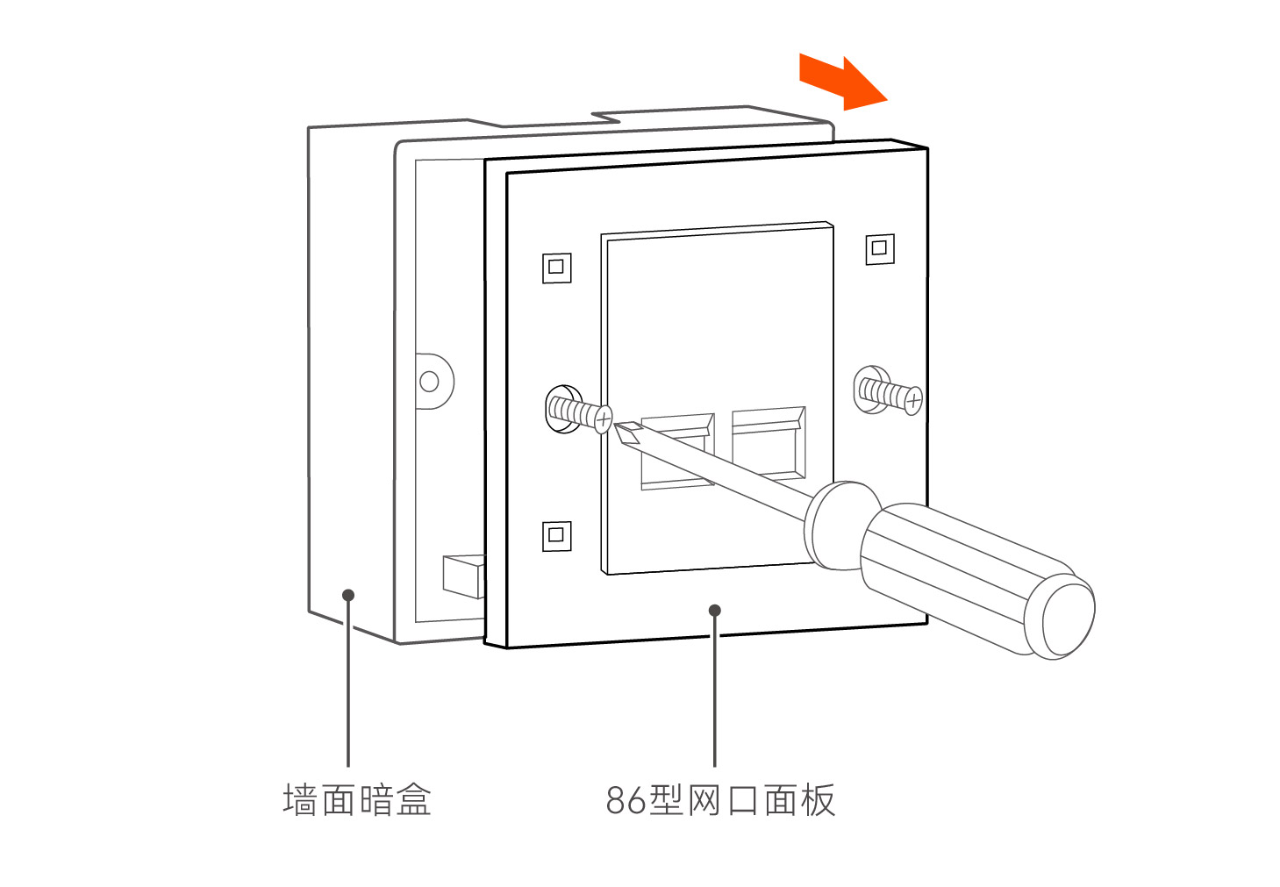

2.    参照图示方向揭开AP外盖。

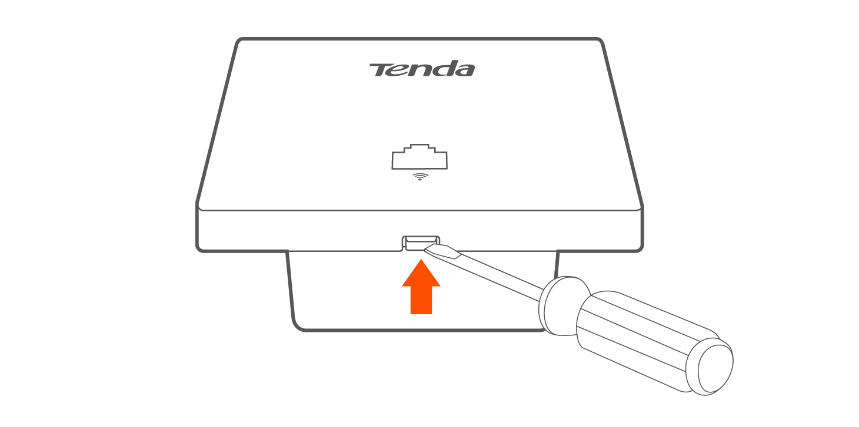

3.    将暗盒里的网线接上RJ45水晶头，然后插入AP的背面网线接口。

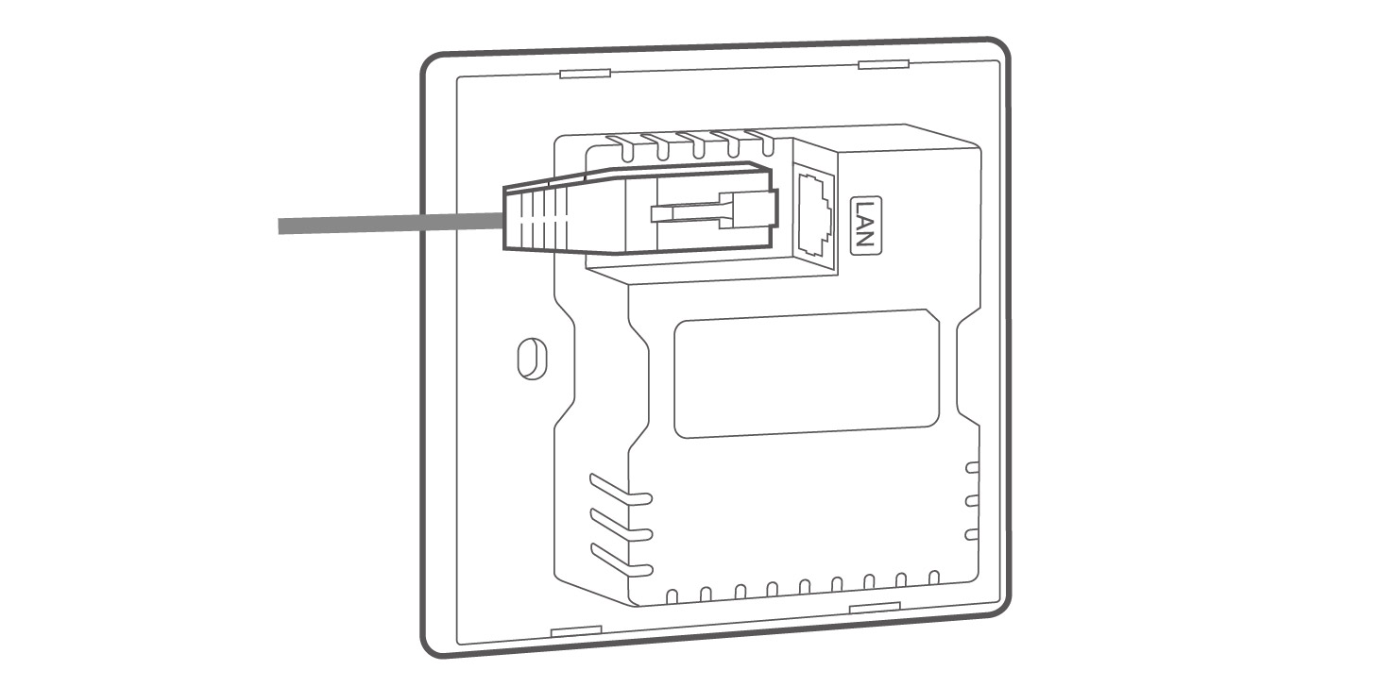

4.    对准AP和暗盒上的螺孔，然后用包装配套的螺钉将AP固定在暗盒上。

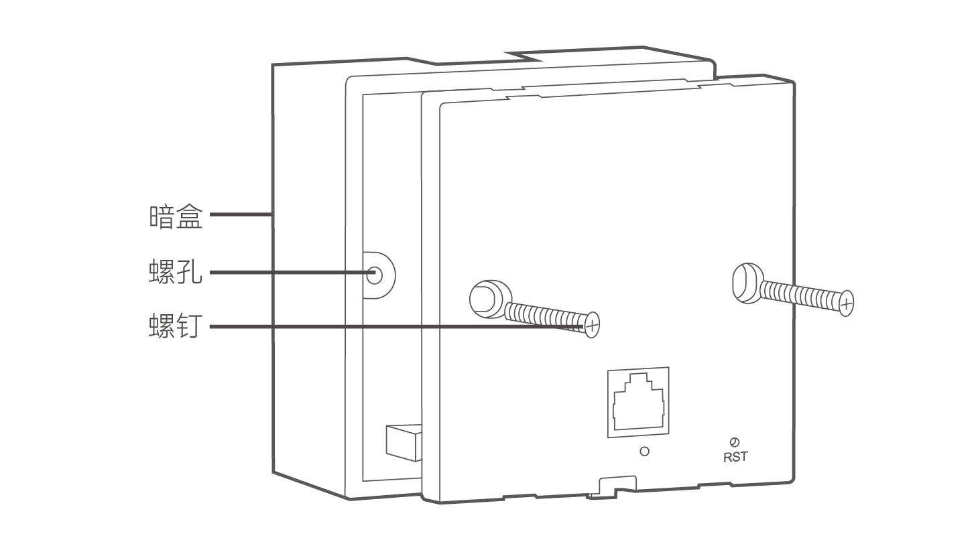

5.    参照图示方向盖上AP外盖。安装完成。

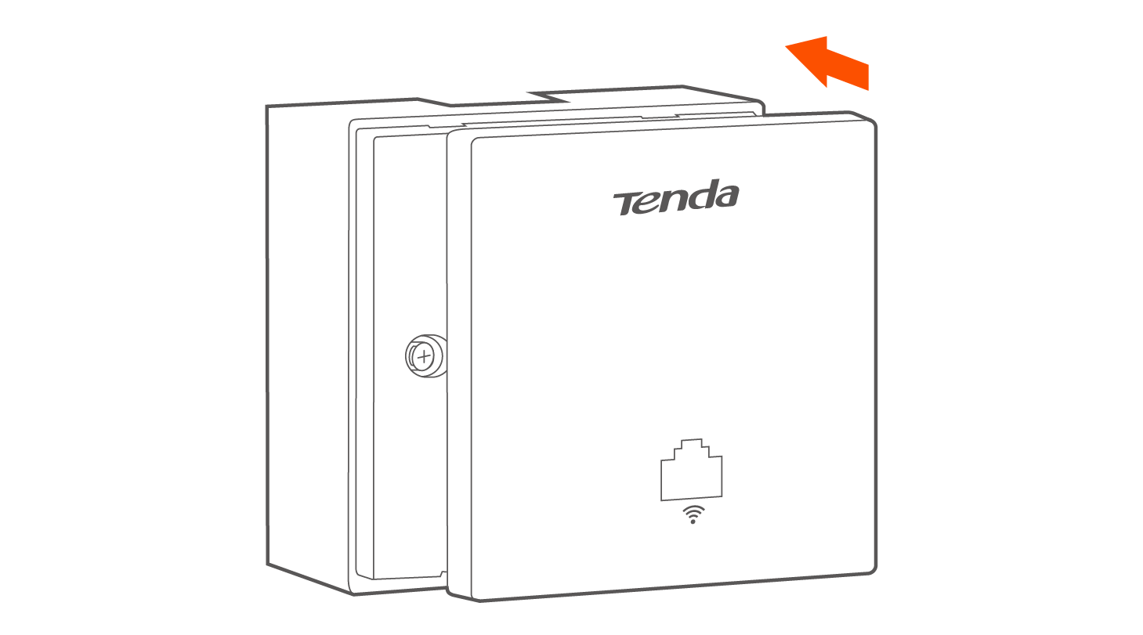

#### 管理AP

本AP支持Tenda无线控制器（或支持AP管理的Tenda路由器）和本地Web管理。请根据实际需要选择管理方式。

##### 方式一：通过无线控制器（或支持AP管理的路由器）管理AP

局域网中有Tenda控制器（包括无线控制器和支持AP管理的路由器）时，您可以使用控制器批量管理AP。  
用网线将管理电脑接到控制器，然后登录到控制器的管理页面批量管理AP。  
详情请前往Tenda官网（www.tenda.com.cn）查看相应型号控制器的说明书（Web配置指南）。

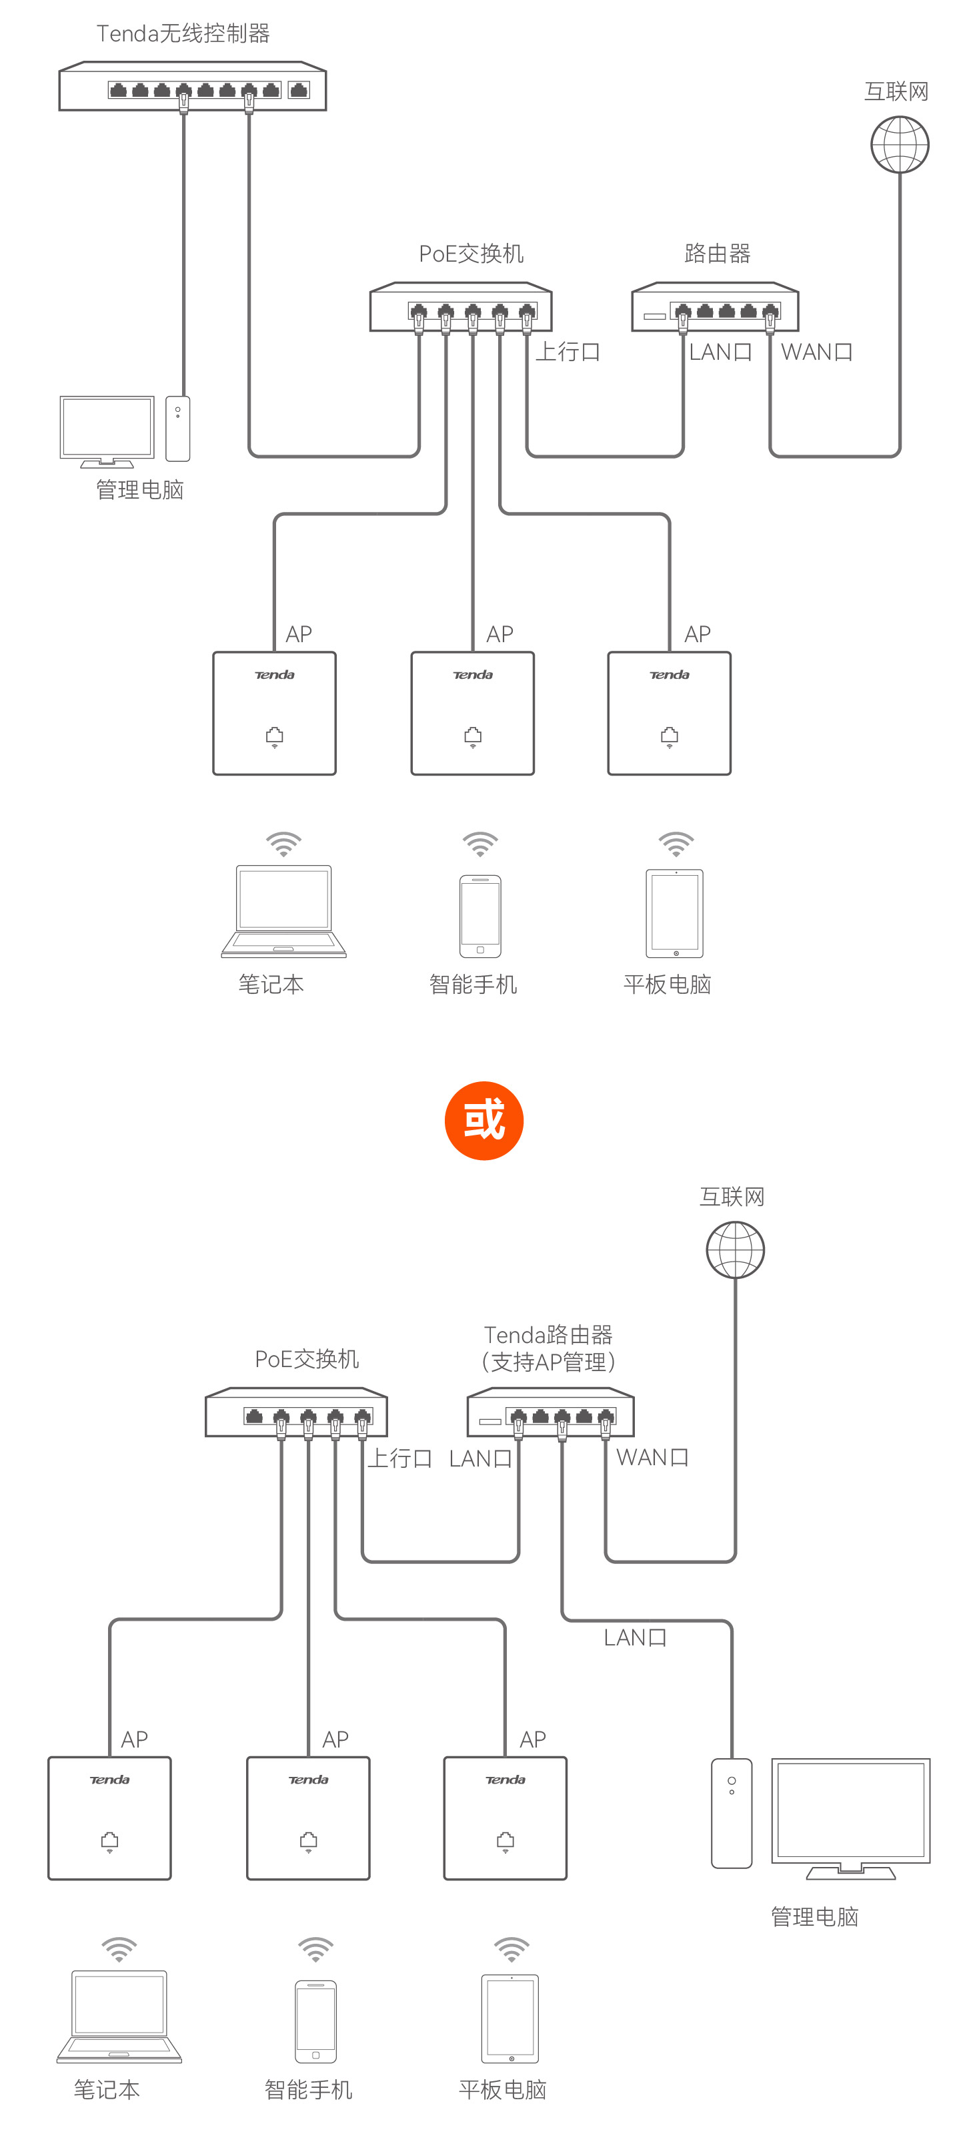

##### 方式二：通过AP的Web管理页面管理AP

**提示**

−    多台AP需要接入局域网时，为避免IP地址冲突，请先接1台AP到网络，设置完成后再接另一台进行步骤3~5，以此类推。  
−    手动修改AP的IP地址后，建议记录各AP对应的IP地址，方便后续管理。

1. 用网线将管理电脑连接到AP所在的局域网（如PoE交换机）。

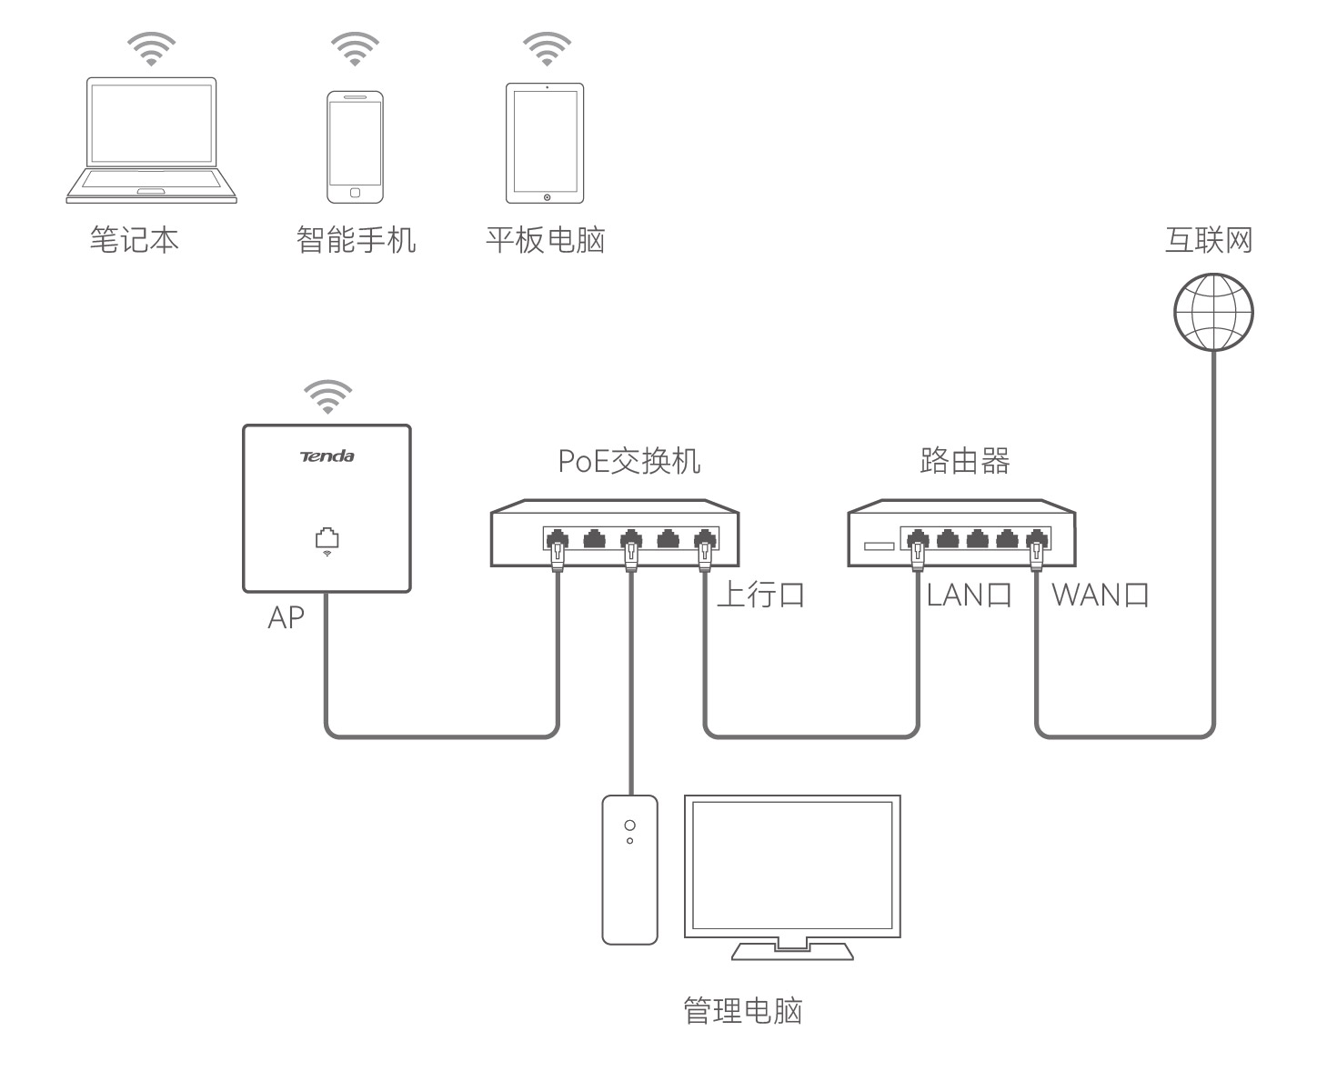

2. 设置管理电脑的IP地址。  
设置管理电脑的以太网（或本地连接）IP地址，使其与AP的IP地址在同一网段。

**提示**

首次登录AP管理页面时：  
−    若AP所在局域网没有DHCP服务器，AP的IP地址为默认的**192.168.0.254**。  
−    若AP所在局域网有DHCP服务器，AP会自动从DHCP服务器获取新的IP地址。这种情况下，请到DHCP服务器的客户端列表查看AP获得的IP地址。

例如：AP的IP地址为192.168.0.254，则电脑的IP地址可以设为**192.168.0.*X***（*X*为2~253，且未被其它设备占用），子网掩码为255.255.255.0。 设置方法为（以Windows 10系统为例）：单击电脑桌面右下角的  或  图标，选择**网络和Internet设置>更改适配器选项**，双击**以太网>属性>Internet协议版本4（TCP/IPv4）**，选择**使用下面的IP地址**，设置IP地址为**192.168.0.*X***（*X*为2~253，且未被其它设备占用），子网掩码为**255.255.255.0**，然后保存。

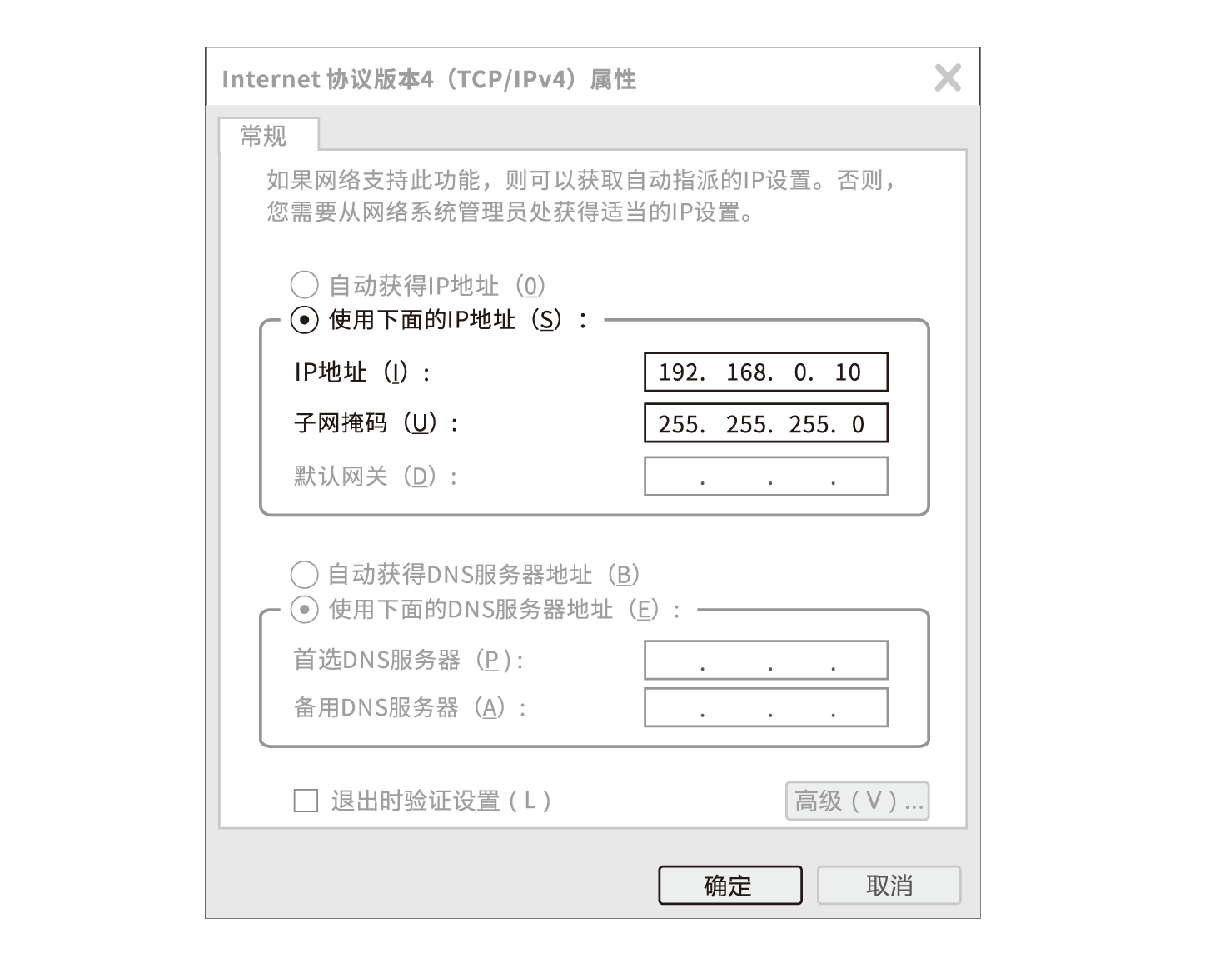

3. 登录AP的管理页面。  
打开管理电脑上的浏览器，访问AP的IP地址，输入用户名和密码，登录到AP的管理页面。

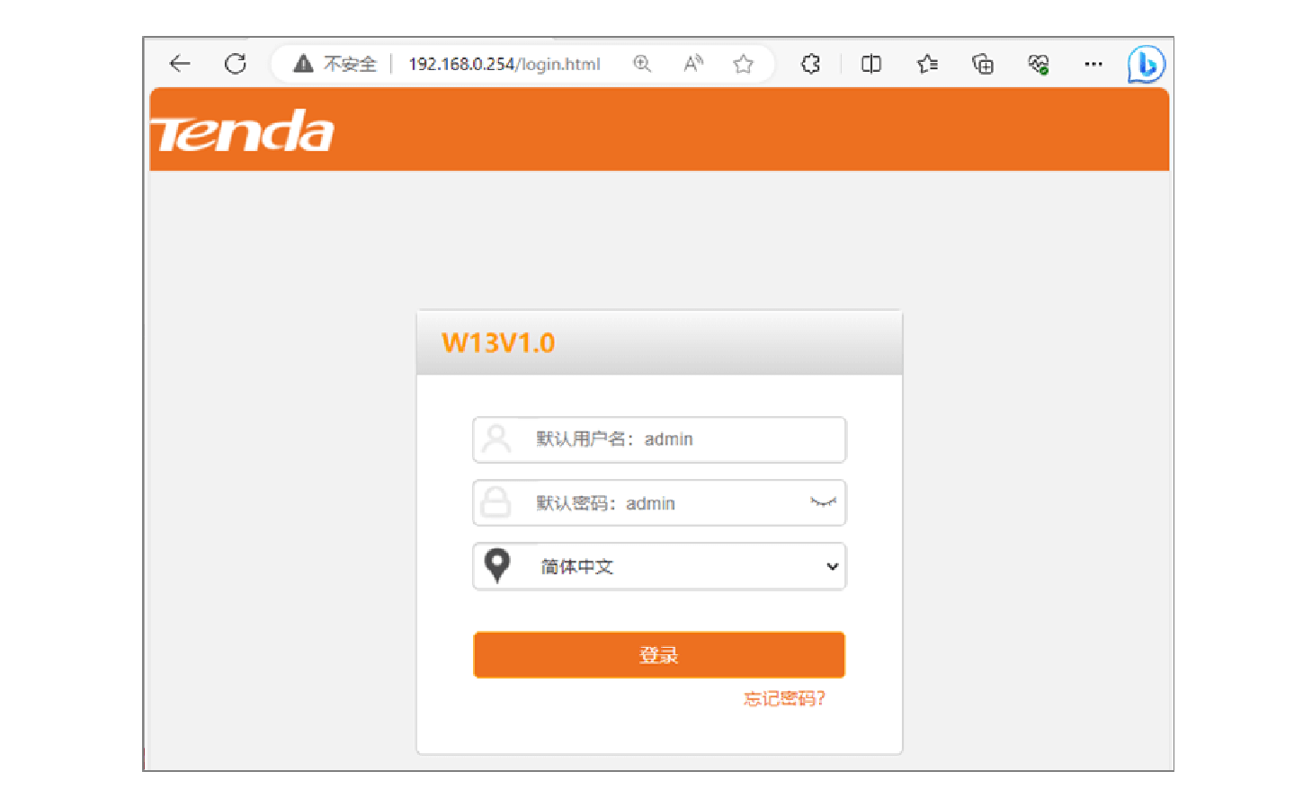

**提示**

−    若不能登录AP的管理页面，请参考常见问题模块解决。  
−    为确保网络安全，登录后请及时更改登录用户名与密码。

4. 在**快速设置**页面，设置AP的无线名称与无线密码。 设置**SSID**、**安全模式**与**密钥**，点击**保存**。下图仅供参考。然后选择其他**无线频段**，进行类似设置。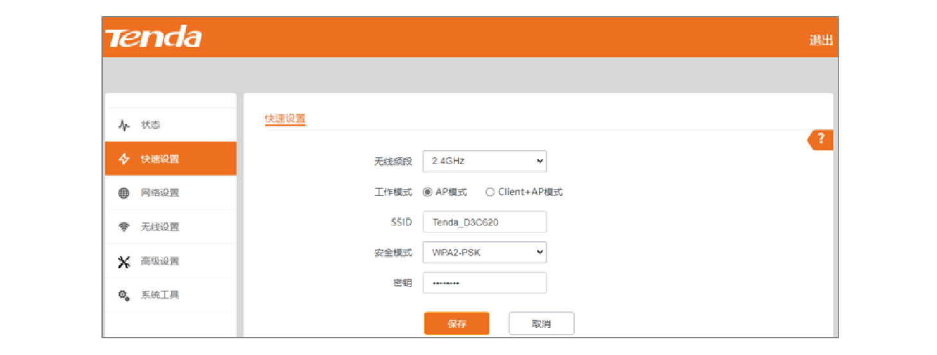

5. 在**网络设置**页面，修改AP的IP地址。  
建议修改为与AP所属局域网在同一网段，方便后续AP的维护管理。例如，AP上联路由器的LAN口IP地址为192.168.10.1，AP的IP地址可修改为192.168.10.X（X为2~253，且未被其他设备使用），点击**保存**。下图仅供参考。

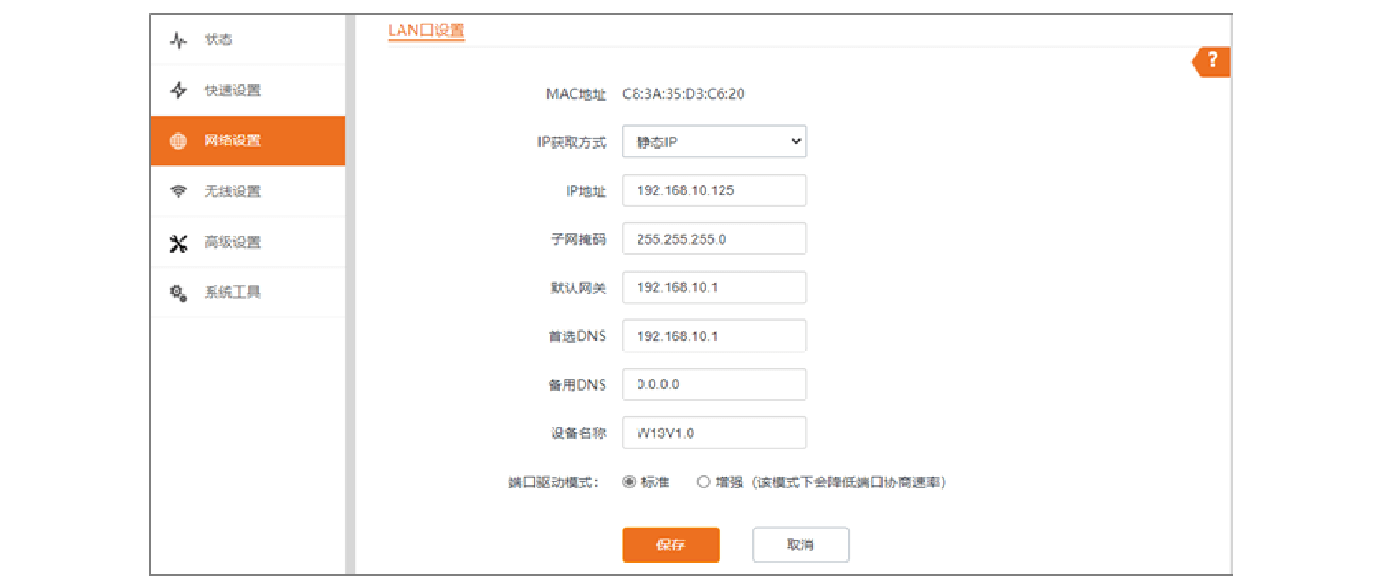

**AP配置完成，您可以使用手机等无线设备连接AP的无线网络上网**。  
−    无线名称：您设置的SSID  
−    无线密码：您设置的密钥

#### 设备外观

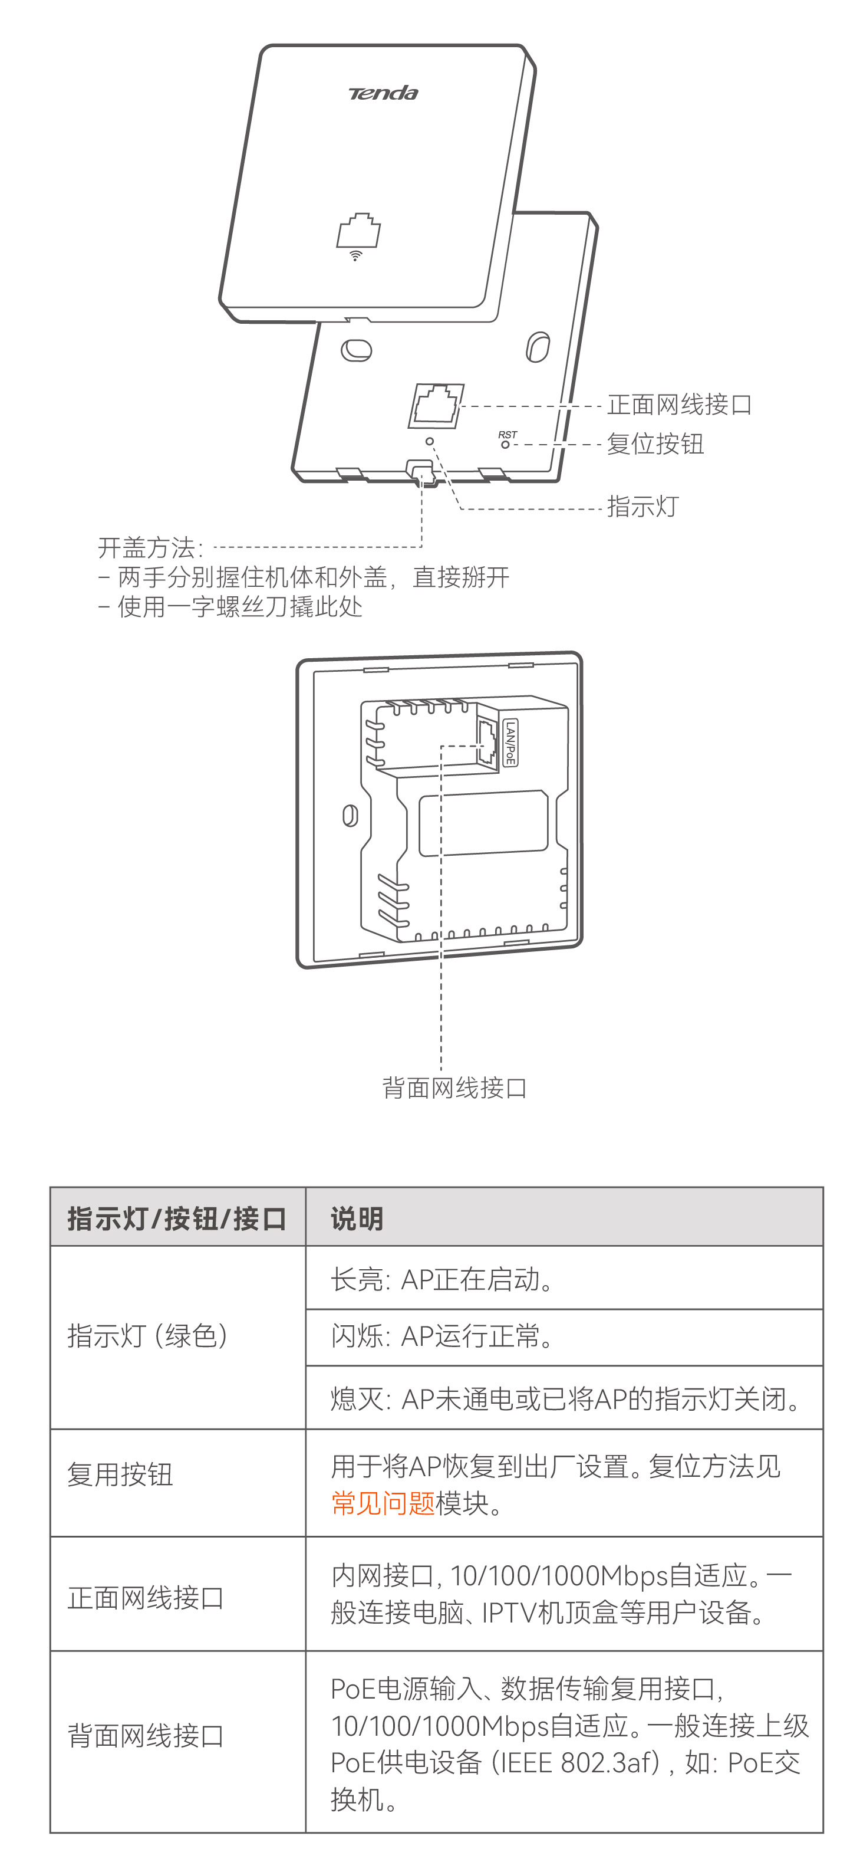

#### 安全信息

在使用和操作本设备前，请阅读并遵守以下注意事项，以确保设备性能稳定，并避免出现危险或非法情况。  
−    本设备仅供室内安全使用。  
−    请勿在禁止使用无线设备的场所使用本设备。  
−    安装过程中，本设备应保持断电状态。  
−    请勿将本设备放置或安装在阳光直射的地方或发热设备附近。  
−    请将本设备安装在通风良好的场所，切勿堵塞设备的散热孔，确保设备散热孔通风良好。  
−    请将本设备安装在稳定场所，注意防止设备坠落。  
−    请按照本设备标明的供电标准给设备供电。  
−    工作环境：温度：-10℃~45℃；湿度：（10~90）%RH，无凝结。  
−    存储环境：温度：-30℃~70℃；湿度：（5~90）%RH，无凝结。  
−    终端用户有责任遵守当地的法律法规，包括在合法频段内操作，符合电源要求、布线要求等。  
−    本设备接入互联网可能面临网络安全问题，请加强个人信息安全的保护。  
−    确保本设备远离水、火、强电场、强磁场、易燃易爆物品。  
−    若本设备出现冒烟、异响、有异味等异常现象，请立刻停止使用并断开电源，拔出连接在设备上的所有线缆，并联系售后。  
−    请务必按照当地的法律法规处理本设备及其配件，不可将它们作为生活垃圾处理。  
−    请勿擅自拆卸或改装本设备及配件，否则该设备及配件将不予保修，也可能发生危险。  
−    若本指南内容与适用的法律冲突，则以法律规定为准。